

2022学年第二学期练川实验学校作业公示
二年级 第（10）周
星期 | 学科 | 类型与形式 | 内容构成 | 预计时长（分钟） | 平均时长（分钟）
星  期  一 | 语文 | 口头 | 1.复习第11课的课文词语  2.预习第13课 | 15 | 15
星  期  一 | 数学 | 口头 | 听算训练 | 5 | 5
星  期  一 | 英语 | 口头 | 1.复习英语书黄页上的单词  2.（选）背诵M1课文 | 8 | 8
星  期  二 | 语文 | 口头 | 1.复习第12.13课词语  2.复习语文园地词语 | 12 | 12
星  期  二 | 数学 | 口头 | 听算训练 | 5 | 5
星  期  二 | 英语 | 口头 | 1.复习英语书黄页上的单词  2.（选）背诵M2课文 | 10 | 10
星  期  三 | 语文 | 无 | 无 | 0 | 0
星  期  三 | 数学 | 无 | 无 | 0 | 0
星  期  三 | 英语 | 无 | 无 | 0 | 0
星  期  四 | 语文 | 口头 | 1.预习语文园地四  2.预习14课 | 10 | 10
星  期  四 | 数学 | 口头 | 听算训练 | 5 | 5
星  期  四 | 英语 | 口头 | 1.复习英语书黄页上的单词  2.（选）熟读M1梳理纸 | 8 | 8
星  期  五 | 语文 | 口头 | 1.复习第13.14课词语  2.预习第15课 | 10 | 10
星  期  五 | 数学 | 口头 | 1.听算训练  2.比一比，说一说  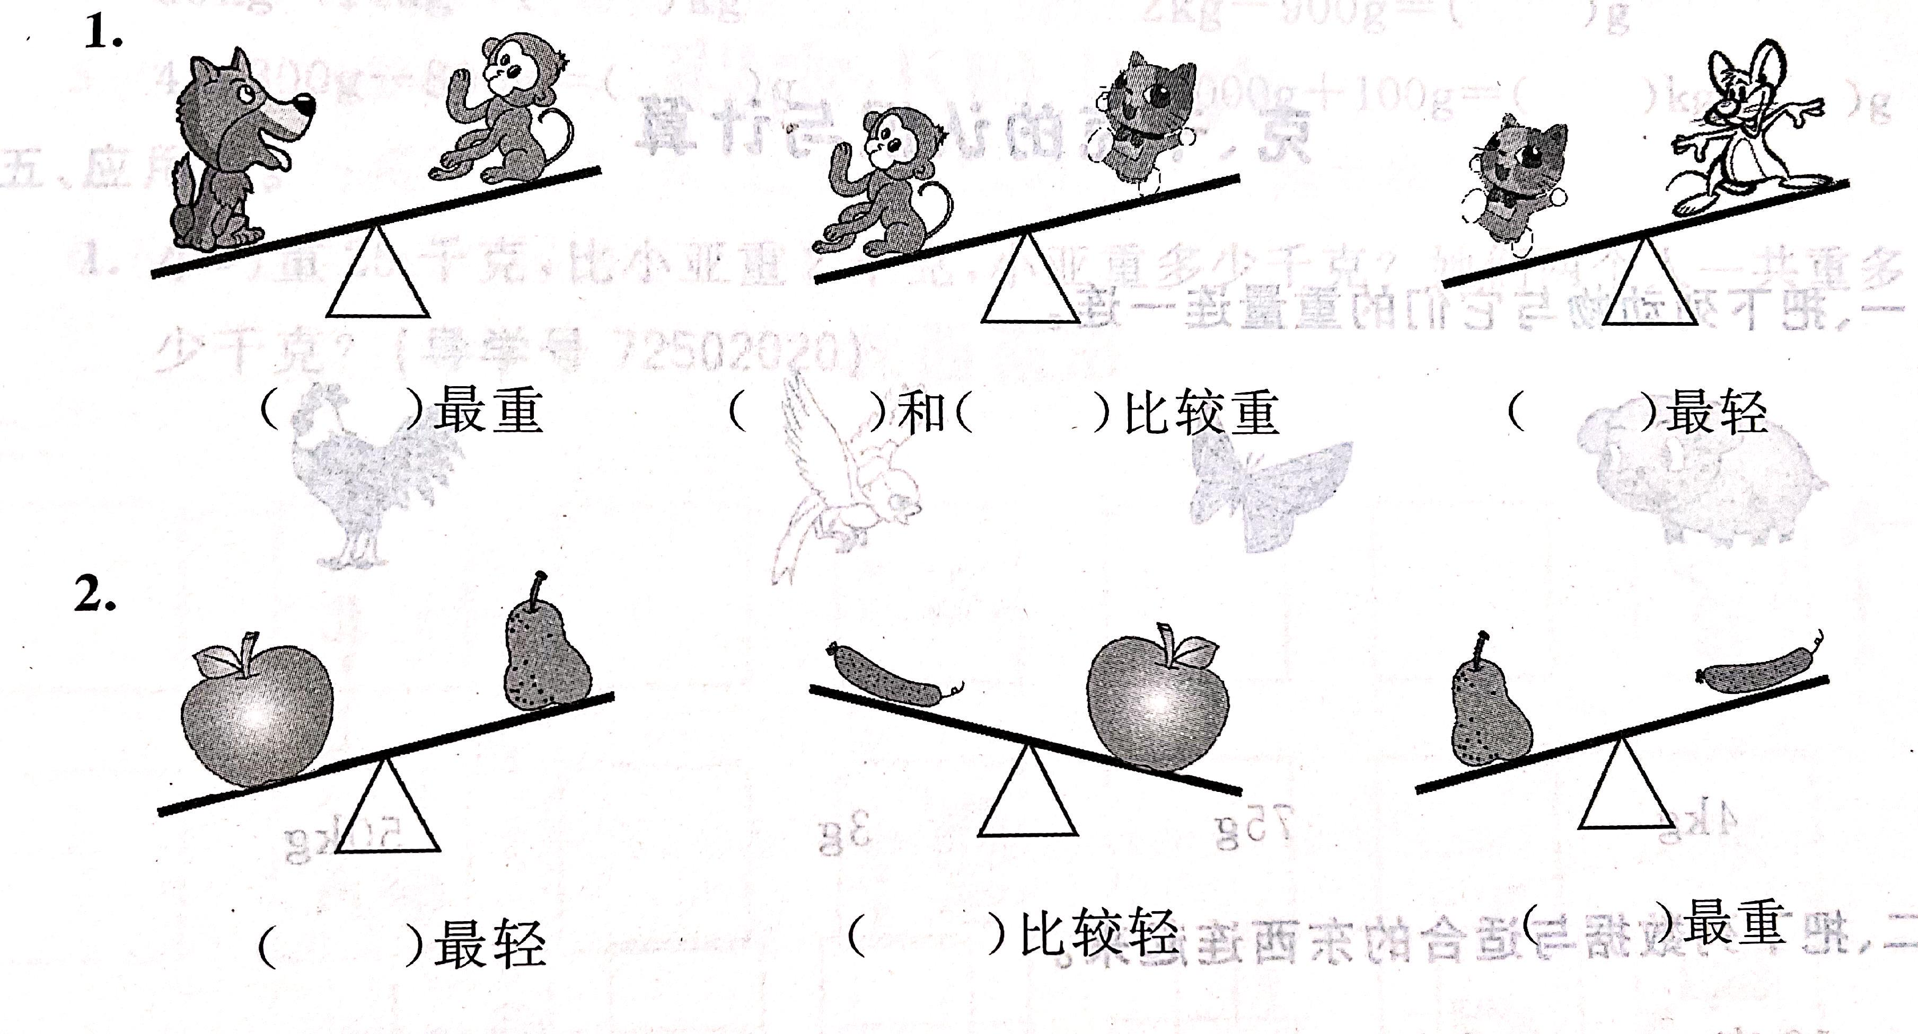 | 10 | 10
星  期  五 | 英语 | 口头 | 1.复习英语书黄页上的单词  2.（选）熟读M2梳理纸 | 10 | 10

